УДК 316.3 + 612.82

СОЦИОЛОГИЯ И ФИЗИОЛОГИЯ ДУХОВНОСТИ

© 2008 г. Дащинская Т. Н., Холманский А.С.

Эвристическое мышление, лежащее в основе любого творчества, является ключевой проблемой социологии духовности. Изучение особенностей творческого состояния мозга методами психо- и нейрофизиологии показало плодотворность привлечения концепции сверхсознания, охватывающей проблематику творческой интуиции, для моделирования механизма творческого акта, сочетающего в себе специфические функции правого и левого полушарий.
Ключевые слова: духовность, мышление, творчество, правое полушарие, сверхсознание, ЭЭГ, биопотенциал, когеренция.

СОЦИОЛОГИЯ ДУХОВНОСТИ

Социум, как динамичная система разумных индивидуумов, в отличие от других живых систем биосферы имеет дополнительную степень свободы, источником которой является духовная свобода человека. Благодаря этой степени свободы динамика социума изменяется во времени по спирали, причем в зависимости от направления вектора спирали она может быть, как восходящей (духовное развитие), так и нисходящей (духовная деградация).
Традиционно законы изменения духовного состояния социума теоретически изучали метафизика и богословие, а на практике их явно или неявно использовала светская власть при установлении господствующей в обществе идеологии. Причем по мере секуляризации общества в процессе эволюции культуры неуклонно возрастала степень использования духовной координаты бытия социума в идеологических конструкциях различных политико-экономических систем.
Объективным показателем уровня духовного развития социума в ходе истории может служить продуктивность процесса сапиентации [1, 2], движителем которого является духовно-интеллектуальный потенциал всего человечества. Количественной мерой последнего можно считать сумму всех достижений человечества в познании и преобразовании мира во благо человека. Соответственно, главным предметом социологии духовности должно быть познание законов формирования и реализации духовно-интеллектуального потенциала индивидуума и социума.
Установление новых социально-экономических условий в России в конце ХХ века сопровождалось заменой бывшей советской идеологии на прозападную идеологию общества потребления [3] вместе с реанимацией идеологии православия в той его обрядово-догматической форме, актуальность которой исчерпала себя уже к началу ХХ века [4]. Кардинальной перестройке социально-духовных установок сопутствовало широкое внедрение элктронно-информационных технологий воздействия на социум, что ускорило процесс социального и культурного расслоения общества.
Очевидно, что необходимым условием эволюционного развития социально-экономических отношений в России является освобождение общественного института духовности от конфессиональной и идеологической ангажированности. Для решения данной проблемы требуется, в первую очередь, выявление социологических и физиологических механизмов формирования и реализации творческого потенциала человека, который является адекватным и реальным эквивалентом его духовности.
В процессе творчества созидается новое знание или информация, ценность и значимость которой определяется производными от нее качественно-количественными изменениями во всех сферах бытия социума и его физического окружения. Ключевым моментом любого творческого акта является физический процесс в мозгу отдельного человека, составляющий основу механизма эвристического мышления. Считается, что в творческом акте активизируются воображение, как бессознательная способность комбинировать факты новыми способами и интуиция, как способность синтезировать, отбирать и переносить нужные воображаемые образы в сознание.
Проблематика творческой интуиции охватывается концепцией сверхсознания, применение которой в театральной деятельности и в психологии творчества [5 – 7] показало ее плодотворность и методическую универсальность. Полагают, что сфера сверхсознания включает в себя начальные этапы всякого творчества – рождение гипотез, догадок, творческих озарений. Сверхсознание в гораздо большей мере, чем сознание (не говоря уже о подсознании), чувствительно к сдвигам в культурной сфере социума. Причем считают [8 – 11], что, если через синергизм подсознания и сознания осуществляется бытие души человека, то в симбиозе сознания и сверхсознания формируется и реализуется его духовность.
Следует отметить, что успешная апробация концепции сверхсознания в сфере психологии творчества позволяет ее экстраполировать в область высших психических функций, олицетворяющих, в частности, и религиозную специфику духовности человека: «В творческом отражении искусства мы видим себя по-новому, начинаем лучше понимать себя и слегка касаемся тех источников воображения, которые питают нас в естественном богословии» (Hovard Root в [12]).
Исходя из выше изложенного, можно заключить, что главным вопросом социологии духовности является разработка технологий формирования и активизации сверхсознания с целью повышения эффективности эвристического мышления человека и развития у него способности адекватно реагировать на перемены в социокультурной среде и внешнем окружении. В настоящей работе, опираясь на данные по психофизиологии творчества, с целью развития представлений о сверхсознании изучили особенности пространственной организации электрических потенциалов в творческом состоянии мозга и их зависимость от психосоматического состояния человека.

ПСИХОФИЗИОЛОГИЯ ТВОРЧЕСТВА

Психофизиология творческого процесса зависит от внутренних морфологических и электрофизических параметров активности мозга [13]. Корковые связи и взаимная сонастройка структур мозга в спектрах ЭЭГ проявляется в виде пространственно-временной организации биопотенциалов [14]. Наряду с пространственно-частотными корреляциями и синхронизаций для характеристики творческого акта используют представление о «пространственной сложности ЭЭГ» [15]. В основе механизма синхронизации пространственно разделенных ансамблей нейронов лежат резонансные взаимодействия сложных кооперативных подсистем электрических осцилляторов [13,16,17].
В качестве инициаторов и модуляторов активности структур мозга участвующих в творческом акте, очевидно, выступают осцилляторы зрительной и обонятельной подсистем мозга. Это обусловлено, прежде всего, воздействием электрофизики глаз на лобные и височные доли мозга [17], а гиппокампа на структуры древнего мозга, участвующие в процессах селекции, запоминания и воспроизведения информации [18]. Гиппокамп инициирует извлечение следов памяти (энграмм) под влиянием мотивационного возбуждения для использования этих следов в организации текущего поведения, причем гиппокамп доминантного полушария вовлекается в анализ словесных сигналов, а гиппокамп правого полушария – в анализ невербальных стимулов [7, 18]. При всех видах задач, даже в том случае, когда речевой ответ испытуемого не требовался, на последнем этапе решения активизировались центры в левой речевой височной области. Это свидетельствует о том, что вербализация является у человека важным компонентом мышления и творчества [19, 20]. Установлено также, что при мышлении происходит конвергенция корковых связей к определенным центрам, называемыми фокусами взаимодействия. Предполагается, что в фокусах осуществляется сопоставление и синтез приходящей по нервным связям информации, что и лежит в основе нахождения решения.
В концепции информационного синтеза [19] содержание сознания определяется постоянной корректировкой имеющегося опыта и того, что можно определить как чувство внутреннего «я». Таким образом, в основе осознанного творчества и мышления лежит родственный нейрофизиологический механизм, в котором согласованно функционируют различные центры обоих полушарий, что обеспечивается эффективным межполушарным взаимодействием.
Об участии внутриполушарных связей различных центров коры между собой и со структурами подкорки в творческой деятельности мозга говорят многочисленные клинические исследования больных с мозговыми поражениями. Особенно показательна в этом смысле работа [21], в которой описаны этапы восстановления в мозгу функции сознания у художницы, перенесшей травму мозга с повреждением левой лобно-височной доли. Причем каждый из этапов имеет наглядную иллюстрацию в виде рисунков самой художницей. Спустя 10 месяцев после травмы, еще находясь в помраченном сознании, она взяла карандаш и начала рисовать на бумаге характерные образы, похожие на рисунки ребенка или древнего человека (рис. 1). Очевидно, что при полностью нарушенной речи и памяти на слова рука художницы «помнила» прежние профессиональные навыки.

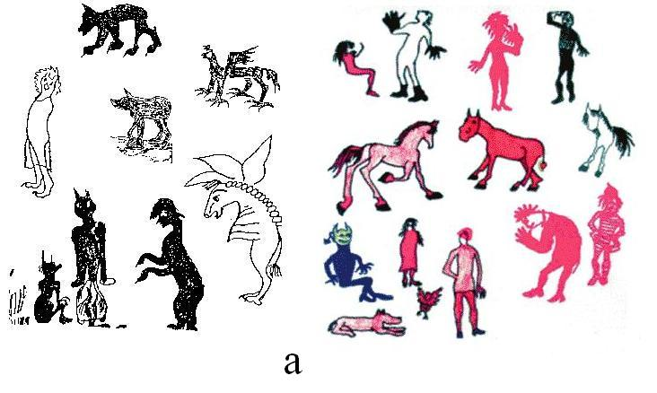

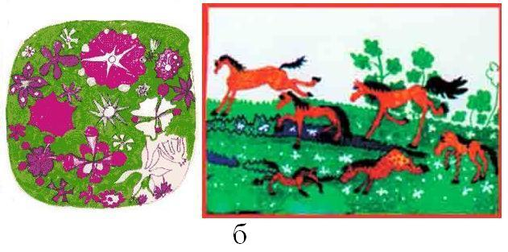

Рис. 1. Изменения содержания и манеры исполнения рисунков художницы с травмированным левым полушарием мозга по мере ее выздоровления [21]: а – рисунки периода полного угнетения словесно-логических функций левого полушария; б – рисунки при частично восстановленных функциях левого полушария.

По рисункам можно судить об особенностях «художественных способностей» правого полушария, лишенного «сознательного» контроля со стороны левого полушария. Данные особенности позволяют сделать вывод о специфике вклада правого полушария в мотивацию и реализацию творческого акта.
Самостоятельная творческая деятельность правого полушария строится, прежде всего, на спонтанной активности тех или иных его «физиологических субстратов», включая активизацию паттернов, определяющих доминантные цвета в палитре изображения. О том, что характерные элементы таких субстратов могут проявляться в рисунках, говорят диспропорции в нарисованных фигурах человека, которые отвечают строению схематичного гомункулуса, отображающего удельные веса соответствующих активных зон коры. Фантастические фигуры, помимо схожести с персонажами древних мифов (черти, звери), имели элементы изоморфные гиппокампу (морской конек) (рис. 1а).
На данном этапе «творчества» доминирует красный цвет, что может быть связано со спонтанной активацией в правом полушарии паттерна, отвечающего физиологическому субстрату крови, красный цвет в котором имеет свою составляющую. Формирование аналогичного паттерна, отвечающего за доминанту зеленого цвета, уже связано с адаптацией зрительной системы, как и фотосинтетического аппарата зеленых растений к солнечному свету. Очевидно, что доминанта зеленого цвета уступает доминанте красного цвета и поэтому появляется у художницы уже на следующем этапе выздоровления, подразумевающем частичное «включение» сознания. По мере восстановления функций левого словесно-логического полушария, меняется и характер рисунков при той же практически палитре (рис.1б). В них возникают и начинают доминировать элементы орнаментальной композиции, характеризующиеся ритмом и симметрией, появляются также сюжет и композиция, имеющие реалистический вид.

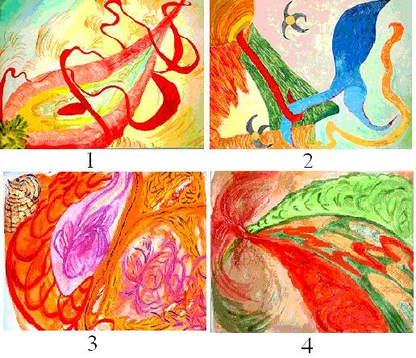

Рис. 2. Рисунки (1 – 4) студентов актерского факультета Института театрального искусства им. П. М. Ершова

Описанные признаки творческих способностей, локализованных именно в правом полушарии, обнаруживались на многих рисунках студентов Института театрального искусства им. П. М. Ершова, типичные из которых показаны на рис. 2.
Умение рисовать, как и другие творческие способности у студентов появились после того, как они усвоили в процессе обучения технологию активизации сверхсознания, разработанную в Институте театрального искусства им. П. М. Ершова на основе патента [22]. Поскольку студенты в отличие от художницы не имели навыков в рисовании натуры и реалистичных сюжетов до обучения технологии, то их произведения оказались во многом сопоставимы с картинами того этапа творчества художницы, который отвечает частичному участию функций левого полушария в творчестве правого (рис. 1б). Помимо доминирования красного цвета на рисунках студентов (рис. 2) присутствовали элементы изоморфные некоторым структурам мозга (кора, кровеносные сосуды, нервные клетки и органеллы).
Полагают [21], что отображение в рисунках такой внутренней топографии мозга характерно для деятельности правого полушария. В свете концепций сверхсознания, оперирующей понятием следов памяти [7], и информационного синтеза [19], указанные особенности рисунков художницы говорят о роли зон проекционной коры и структур лимбики в творческом процессе и специфике бессознательной активности правого полушария, мотивация которой в значительной степени определяется внутренними биофизическими доминантами мозга. Эти результаты указывают на высокую роль структур подкорки и среднего мозга именно правого полушария в формировании и активизации сверхсознания.

НЕЙРОФИЗИОЛОГИЯ СВЕРХСОЗНАНИЯ

Имеется много нейрофизиологических свидетельств участия правого полушария в процессе творчества [23 - 30]. Считается, что в творческом процессе оба полушария активны и каждое вносит свой вклад в единый процесс синтеза нового [19]. В процессе решения когнитивных задач (вербальных и невербальных) в состоянии спокойного бодрствования с закрытыми глазами обязательно участвует пространственная синхронизация потенциалов в направлении передние зоны левого – задние правого. Данную топологию активного состояния мозга назвали «когнитивной осью» [24]. Исследования параметров пространственной синхронизации ЭЭГ (корреляционных коэффициентов, рис. 3) показали, что наряду с когнитивной осью для процесса творческой деятельности мозга характерна также синхронизация активности нейронов по направлению: правая лобная доля – левая затылочная [27 - 29]. Учитывая специализацию правой лобной доли мозга, данное коррелированное состояние потенциалов мозга связали с действием творческой интуиции и условно назвали «осью сверхсознания» [27]. Отметим, что показатели пространственной синхронизации ЭЭГ характеризуют не процесс распространения возбуждения в нервной системе, а только условия для его распространения [14]. Соответственно, термины «связь» или «интеграция» как синонимы процесса пространственной синхронизации потенциалов следует понимать как потенциальную возможность взаимодействия между нервными центрами, а не факт этого взаимодействия.
Усиление пространственной синхронизации потенциалов в направлении передние отделы правого - задние левого (ось сверхсознания), подразумевает соответствующую трансформацию функционального состояния мозга при активизации творческих процессов. Два фокуса повышенной синхронизации потенциалов, проявляющиеся либо сочетанно, либо изолированно (рис. 3), вероятно, отражают определенную структурно-функциональную связь, однако в настоящее время трудно ответить на вопрос, как и зачем осуществляется такое взаимодействие.
Усиление «оси сверхсознания» есть свидетельство включения механизма творческой интуиции, что означает активацию соответствующих нервных центров ответственных за подготовительный этап творческого акта. Очевидно, что нейрофизиология творческой интуиции является результатом синергизма активности двух осей «когнитивной» и «сверхсознания». Таким образом, можно сказать, что в процессе творчества сознание интегрирует информацию, которую поставляют подсознание и сверхсознание, имеющие свои каналы связи с внутренним миром и внешней социокультурной и физической средой.

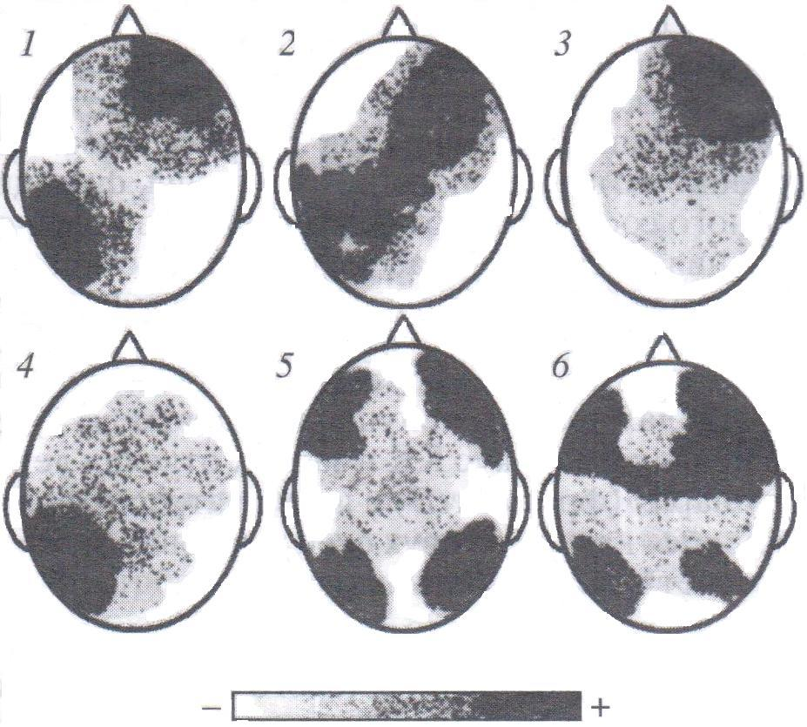

Рис. 3. Индивидуальные варианты (1 – 6) изменения пространственной синхронизации ЭЭГ после обучения технологии активизации сверхсознания. Представлены топографические карты достоверного усиления корреляционных коэффициентов. По шкале: справа - максимальное повышение показателя, слева - максимальное снижение [28].

Суммируя известные данные по функциональной специализации правого и левого полушарий с данными по топологии пространственной организации электрической активности мозга, отвечающей осям сверхсознания и когнитивной, представили их в виде схемы на рис. 4. Топографическая карта ЭЭГ отвечает состоянию мозга человека, прошедшего обучение технологии активизации сверхсознания.

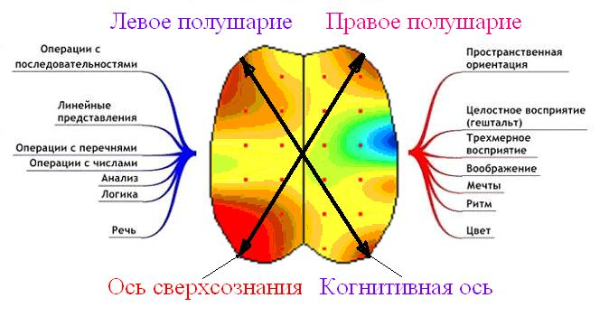
Рис. 4. Схема распределения активных зон мозга (красный цвет), отвечающих оси сверхсознания и когнитивной оси у студента, прошедшего обучение технологии активизации сверхсознания в Институте театрального искусства им. П. М. Ершова.

Необходимость сочетания «когнитивной оси» и «оси сверхсознания» обусловлена, по-видимому, тем, что для успешного творческого процесса активации только центров сверхсознания недостаточно. Привлечение громадного массива данных, необходимых для создания структуры нового знания, требует подключения подсознания. С другой стороны, если вновь созданный продукт не будет выведен на уровень сознания, то он остается в определенном смысле «бесполезным», так как не получит оформления в виде словесного описания, схем, чертежей и т.д. Исходя из этого, совместная работа передних и задних ассоциативных центров обоих полушарий является, по-видимому, наиболее благоприятным условием для реализации творческих процессов. При этом уровень активизации в разных центрах этой сложной системы может быть неодинаковым.
Подтверждением этого являются данные [30], свидетельствующие о том, что хотя у лиц с показателями успешного воображения в фоновых ЭЭГ имеются фокусы повышенной синхронизации потенциалов в обоих полушариях, однако в правом полушарии их активность выше, чем в левом. При плохом воображении левополушарный фокус либо отсутствует, либо слишком интенсивный. Значит, паттерн активизации передних отделов коры должен формироваться на основе определенных пропорций лево- и правополушарных процессов. Возможно, это касается и задних корковых областей, однако экспериментальных данных такого рода нет.

ЗАКЛЮЧЕНИЕ

Из анализа полученных результатов и известных данных можно заключить, что паттерны пространственной организации ЭЭГ, соответствующие оптимальному для работы творческой интуиции функциональному состоянию мозга, могут возникать не только спонтанно, но и в результате произвольного управления, которому можно обучиться, используя технологию активизации сверхсознания.
Таким образом, с помощью концепции сверхсознания традиционно метафизические представления о духе и духовности человека приобретают семантически однозначные проекции в системе координат социологии духовности человека и нейрофизиологии высших функций мозга, что открывает возможность использования для исследования проблем социологии духовности экспериментальных методов медицинской и биологической физики.

ЛИТЕРАТУРА

- Богданкевич О. В. Лекции по экологии. - М.: 2002, 206 с.
- Богоявленская Д.Б. Интеллектуальная активность как проблема творчества. - Ростов-на-Дону, 1983.

Кара-Мурза А.А.. Панарин А.С., Катин И.К. Духовно-идеологическая ситуация в современной России: перспективы развития // Полис. - 1995 - №4.
- Осипов А. И. в кн.: Наука, Философия, Религия. Дубна, 1997, С. 119
- Симонов П.В. Метод Станиславского и физиология эмоций. - М.: 1962
- Ершов П. М. Технология актерского искусства. - М.: 1992
- Симонов П.В. Высшая нервная деятельность человека: мотивационно-эмоциональные аспекты. - М.: Наука, 1975
- Выготский Л.С. Развитие высших психических функций. - М.: 1960
- Вяземский Ю.П., Ершов П.М., Симонов П.В. Происхождение духовности. - М.: 1989
- Хрусталев Ю.М. Дух – восхождение к сверхсознанию // Сборник лиги независимых ученых. - М.: 1992
- Шадриков В.Д. Духовные способности. - М.: Магистр, 1996. - 102 с.
- Полкинхорн Дж. Вера глазами физика. - М.: ББИ, 1998. - 232 с
- Basar E. Brain function and oscillations. II: Integrative brain function // Neurophysiology and cognitive processes. Springer.-1999
- Ливанов М.Н., Свидерская Н.Е. Психологические аспекты феномена пространственной синхронизации потенциалов // Психол. журн. - 1984. - Т. 5. - №5. - С. 71–78.
- Molle M. et al. EEG complexity and performance measures of creative thinking // Psychophysiol. -1999. -V. 1.- P.95-104
- Buzsaki G. Rhythms of the Brain. -2006. -464 p.

Холманский А.С. Моделирование физики мозга // Электронный математический и медико-биологический журнал. - 2006, - Т.5, - В.4. http://www.smolensk.ru/user/sgma/MMORPH/N-17-html/cont.htm
- Симонов П.В. Лекции о работе головного мозга. Потребностно-информационная теория высшей нервной деятельности. - М.: Наука, - 2001
- Иваницкий А.М. Информационный синтез в ключевых отделах коры как основа субъективных переживаний // Журн. высш. нерв. деят. - 1997. - Т.47. - № 2. - С. 209
- Иваницкий А.М. Главная загадка природы: как на основе процессов мозга возникают субъективные переживания // Психологический журнал. - 1999. - Т.20. -Вып.3. -С. 93
- Николаенко Н. Возвращение из небытия // Наука и Жизнь. – 2001. - №8
- Дащинская Т.Н. Способ школы «Валашвеш» формирования и запуска в работу энергоинформационного механизма человека для приема, обработки и реализации в виде качественно нового продукта информации из энергоинформационного пространства. // Патент № 2157707, от 01.06.1999
- Симонов П.В. и др. Фактор новизны и асимметрия деятельности мозга // Журн. высш. нерв. деят. - 1995. -Т. 45. -№ I. -С. 13
- Свидерская Н.Е., Королькова Т.А. Пространственная организация электрических процессов мозга: проблемы и решения // Журн. высш. нерв. деят. - 1997. - Т. 47(5). - С. 792–801
- Hoppe K.D., Kyle N.L. Dual brain, creativity and health // Creativity Res. J. 1990. -V. 3. -P. 150–157
- Свидерская Н.Е., Дащинская Т.Н., Таратынова Г.В., Валуев Д.И. Межполушарные взаимодействия при активизации творческих процессов у человека // Тез. Докл. на XVIII съезде физиологического общества им. И.П. Павлова. - Казань. 2001
- Свидерская Н.Е., Дащинская Т.Н., Таратынова Г.В. Способ активизации творческих процессов с участием «сверхсознания» // Сборник материалов международного интердисциплинарного научно-практического симпозиума. - М.: 2001
- Свидерская Н.Е., Дащинская Т.Н., Таратынова Г.В. Пространственная организация ЭЭГ при активизации творческих процессов // Журн. высш. нерв. деят. - 2001. - Т.51(3). -С. 393–404
- Свидерская Н.Е. и др. Сравнительный анализ пространственной организации ЭЭГ на моделях дивергентного и конвергентного невербального мышления // Журн. высш. нерв. деят. - 2007. - Т.57. -№ 2. -С. 144-154
- Валуев Д.И. Особенности организации фоновой ЭЭГ человека при успешном воображении // Тез. Докл. XXX Всероссийского совещания по проблемам высшей нервной деятельности. - С.-П.: 2000

SOCIOLOGY AND PHYSIOLOGY OF SPIRITUALITY

Daschinskay T.N., Holmanskij A.S.

The heuristic thinking underlying any creativity, is a key problem of sociology of spirituality. Studying of features of a creative condition of a brain by methods psycho- and neurophysiology has shown fruitfulness of attraction of the concept of the superconsciousness covering a problematics of creative intuition, for modelling the mechanism of the creative certificate combining specific functions of the right and left hemispheres.
Key words: spirituality, thinking, creativity, the right hemisphere, superconsciousness, EEG, biopotential, coherence.

Т. Н. Дащинская ¹, А. С. Холманский ² (teoslav@ya.ru)
Институт театрального искусства им. П. М. Ершова.¹
Московский государственный медико-стоматологический университет.²
Поступила в редакцию 20.11.2008.

